Jak vyměnit závaží

K úpravě kombinace hmotnosti putteru je třeba použít dodané vybavení.

Než přejdete k používání putteru, je nutné se ujistit, že každá jednotlivá zátěž byla zcela utažena.

Doporučujeme postupovat podle návodu k použití.
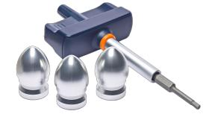

NÁVOD K POUŽITÍ:

Chcete-li změnit váhu putteru a najít kombinaci, která nejlépe vyhovuje vašim potřebám na greenu, postupujte podle tohoto návodu:
  - Pomocí momentového klíče vyšroubujte tři šrouby na patce putteru, dokud závaží nevypadne z otvoru.
    - Vyberte si oblíbenou kombinaci závaží.

- Vložte závaží do prázdných míst a zašroubujte tři šrouby zpět pomocí momentového klíče, dokud nezapadnou na své místo.
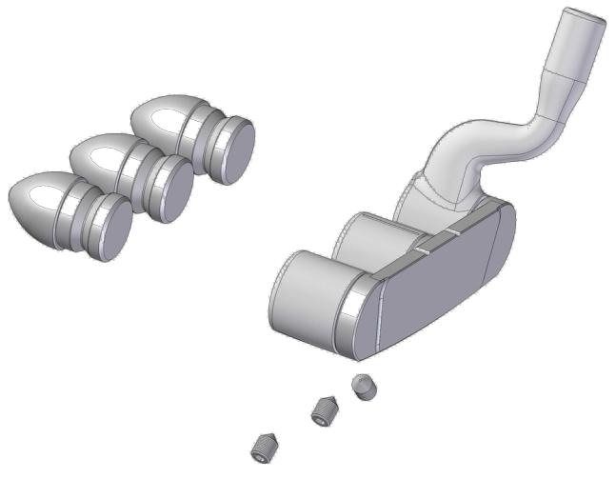

UPOZORNĚNÍ: Po prvním cvaknutí je šroub již utažen na maximum, nepokračujte v utahování.

Jak vyměnit líc hole

Abyste ze svého putteru dostali to nejlepší, můžete upravit úhel loftu (2°, 3°, 4°).
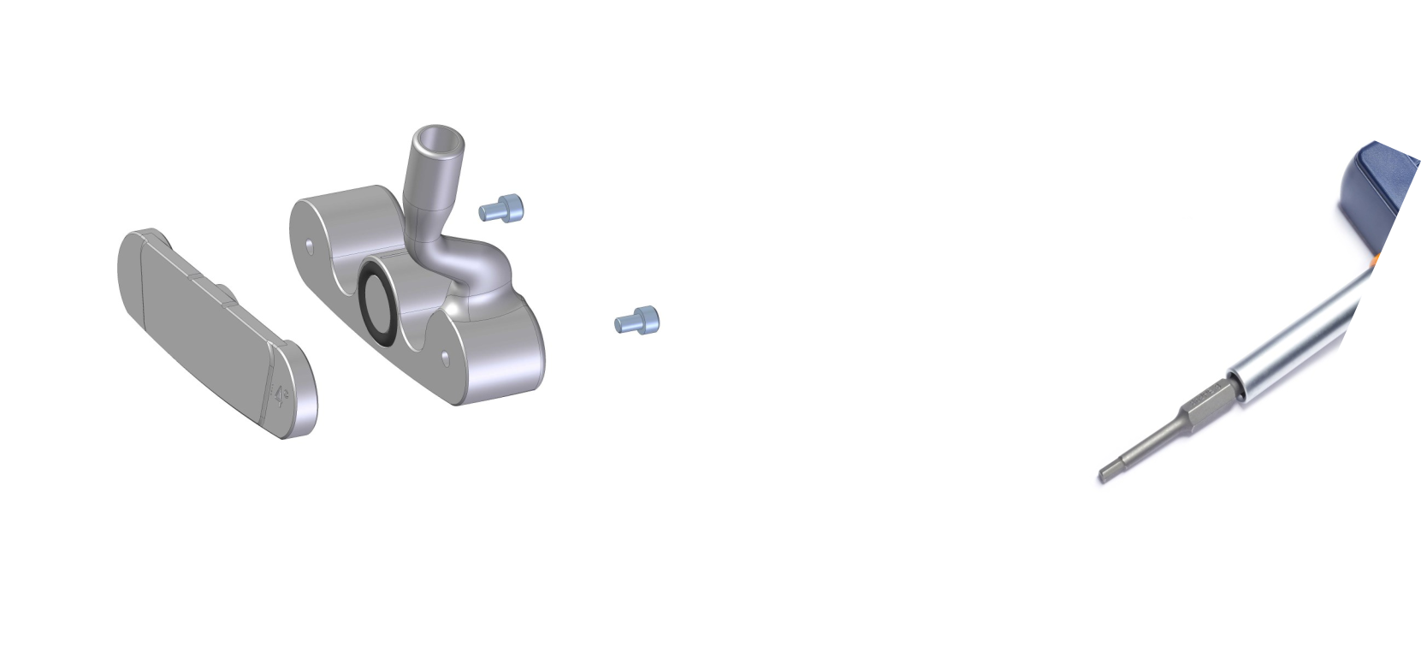

Postupujte podle tohoto postupu:

  - Vyjměte obě vnější závaží podle postupu jak vyměnit závaží.

    - Povolte šrouby pomocí dodaného momentového klíče.

- Vyměňte líc a znovu utáhněte šrouby stejným momentovým klíčem, dokud nebudou dotažené.
- Jistotu, že jsou zašroubovány správně, získáte, když uslyšíte zvuk „cvakacího“ systému.

UPOZORNĚNÍ: Po prvním cvaknutí je šroub již utažen na maximum, nepokračujte v utahování.

